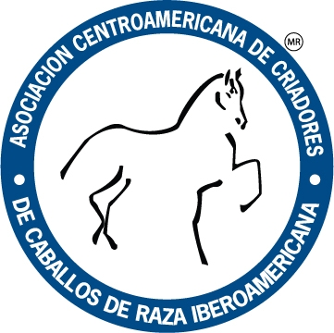

… FILOSOFANDO UN POCO SOBRE LOS CABALLOS LAUREADOS

Ing. Guido Seravalli Bravo MSc.
Director Ejecutivo
Asoibero

Tal y como fue anunciado en la Exposición Nacional XXII del año pasado, oficialmente el Gran Campeón Nacional de dicha Expo, se hizo acreedor de una de las mayores distinciones que otorga nuestra Asoibero, como es entrar al exclusive Libro de Animales LAUREADOS. Por lo tanto C.H. Orgulloso, número de pedigrí 1222, y microchip *010*550*323, propiedad del Sr Luis G Carmona, ha entrado en dicho Libro.

LAUREADO, de acuerdo con el reglamento vigente, es aquel animal que gane tres Grandes Campeonatos Nacionales consecutivos, o cinco alternos y que estos se deriven de las clases montadas, o sea del Campeonato en Proceso de Doma o del Campeonato Adulto, que además posea al menos un hijo registrado en nuestro Stud Book, se hace automáticamente acreedor del más alto galardón que otorga esta Asociación, osea el de garañón o yegua LAUREADO (a).

Esta exclusiva Galería de animales Laureados, cuenta hasta el día de hoy con los siguientes caballos: La yegua Noticiera (Millonaria) de ganadería Fecha, Lux de Hípica de Paso, Abangareña de Ganadería el Arriero, Sevillana del Arriero; y ahora C. H. Orgulloso del Sr. Luis G. Carmona.

Es tradición realizar dicho homenaje durante la celebración de la siguiente Gran Exposición Nacional; por lo que será convocado oportunamente. A partir de este momento, el citado animal esta oficialmente Laureado, formando parte de ese pequeño y exclusivo grupo élite de nuestra Raza. Debido a esto, dicho caballo no puede competir más, reservándose exclusivamente para exhibiciones de nuestra Raza.

Resta ahora, solamente esperar que estos animales resulten ser prepotentes genéticamente, para que transmitan a sus progenies todas sus virtudes fenotípicas y mecánicas, tan deseadas en la Raza Iberoamericana.

Ing. Guido Seravalli Bravo MSc.
Director Ejecutivo/Asoibero

CC/Lic. Carlos Hernández A.
Presidente Junta Directiva/Asoibero

